МИНИСТЕРСТВО ПРОСВЕЩЕНИЯ РОССИЙСКОЙ ФЕДЕРАЦИИ

Министерство образования Приморского края

Управление образования администрации Партизанского городского округа

Муниципальное бюджетное общеобразовательное учреждение

«Образовательный центр «Вектор» Партизанского городского округа

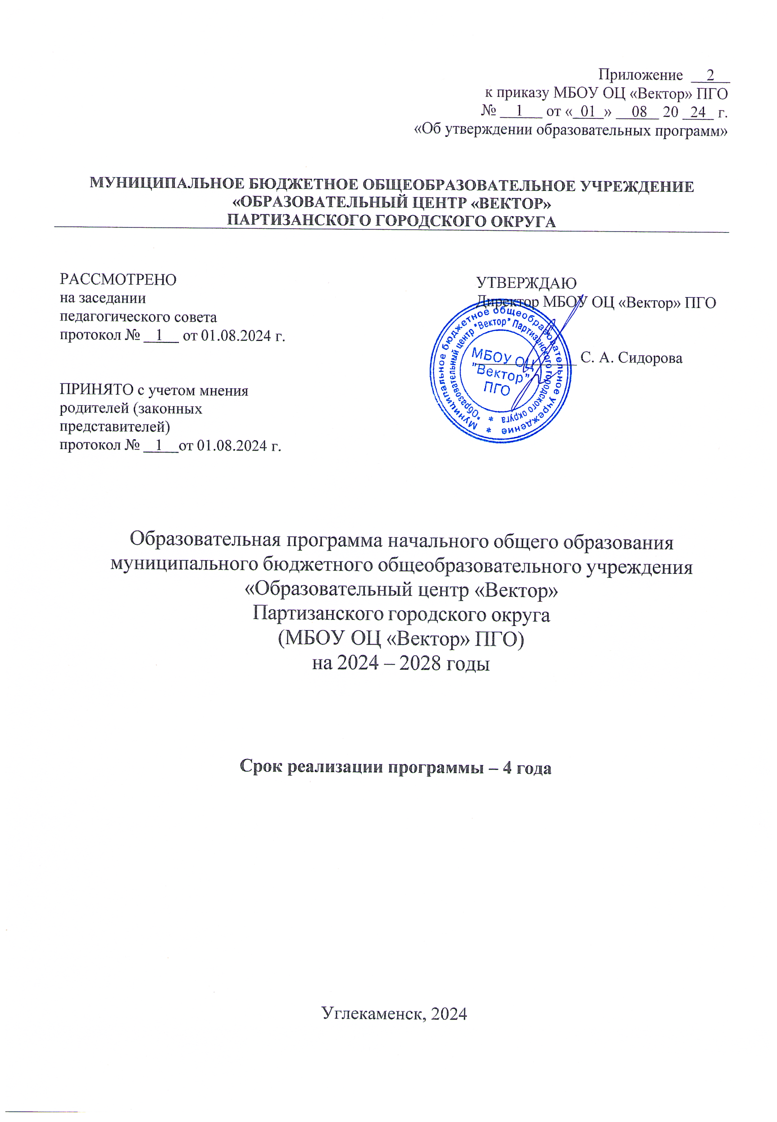

|  |  |
| --- | --- |
| ПРИНЯТО  на заседании  педагогического совета  Протокол №1 от 01.08.2024 г. | Приказ № 1 от 01.08.2024 г. |

**РАБОЧАЯ ПРОГРАММА**

**курса внеурочной деятельности**

**«Изучение химии**

**с применением оборудования цента «Точка Роста»**

**для обучающихся 11 класса**

**2024 г.**

ПОЯСНИТЕЛЬНАЯ ЗАПИСКА

Рабочая программа курса внеурочной деятельности «Изучение химии с применением оборудования цента «Точка Роста» рассчитана на 2 часа в неделю и составляет 68 часов в год. Знания, получаемые в школе по химии, мы не очень часто используем в повседневной жизни, конечно, если мы не связали свою жизнь с химией в профессиональном плане. Тем не менее, этот предмет может стать источником знаний о процессах в окружающем мире, так как только при изучении химии мы знакомимся с составом веществ на нашей Земле. Благодаря этому мы узнаем, каким образом эти вещества влияют на процессы жизнедеятельности организма, да и в целом на саму жизнь человека, что полезно нам и в каких количествах и, наконец, что вредно и до какой степени.

Предлагаемая программа имеет естественнонаучную направленность, которая является важным направлением в развитии и формировании у школьников первоначального целостного представления о мире на основе сообщения им некоторых химических знаний.

Данная модифицированная программа разработана на основе Примерной программы по химии среднего общего образования.

В процессе изучения данного курса учащиеся совершенствуют практические умения, способность ориентироваться в мире разнообразных химических материалов, осознают практическую ценность химических знаний, их общекультурное значение для образованного человека. Решение задач различного содержания является неотъемлемой частью химического образования. Решение задач воспитывает у учащихся трудолюбие, целеустремленность, способствует осуществлению политехнизма, связи обучения с жизнью, профессиональной ориентации, вырабатывает мировоззрение, формирует навыки логического мышления.

Необходимость введения данного курса обусловлена недостаточной прикладной направленностью базового курса химии 11 класса. Отличительной чертой программы является то, что в изучении данного курса использованы понятия, с которыми учащиеся знакомы, они встречаются с ними ежедневно. Это такие понятия, как пища и еѐ состав, а также вредная и полезная пища. Часто люди не задумываются над тем, что они едят, насколько питательны продукты.

Данный курс важен потому, что он охватывает теоретические основы химии и практическое назначение химических веществ в повседневной жизни, позволяет расширить знания учащихся о химических методах анализа, способствует овладению методиками исследования. Курс содержит опережающую информацию по органической химии, раскрывает перед учащимися интересные и важные стороны практического использования химических знаний.

Практическая направленность изучаемого материала делает данный курс очень актуальным. Содержание курса позволяет ученику любого уровня включиться в учебно-познавательный процесс и на любом этапе деятельности.

Цели и задачи программы

**Цель программы** – является формирование у учащихся глубокого и устойчивого интереса к миру веществ и химических превращений, приобретение необходимых практических умений и навыков по лабораторной технике; создание условий для раскрытия роли химии как интегрирующей науки естественного цикла, имеющей огромное прикладное и валеологическое значение.

Задачи программы:

**Обучающие:**

- формирование навыков и умений научно-исследовательской деятельности;

- формирование у учащихся навыков безопасного и грамотного обращения с веществами;

- формирование практических умений и навыков разработки и выполнения химического эксперимента;

- продолжить развитие познавательной активности, самостоятельности, настойчивости в достижении цели, креативных способностей учащихся;

- продолжить формирование коммуникативных умений;

- формирование презентационных умений и навыков;

- на примере химического материала начать развитие учебной мотивации школьников на выбор профессии, связанной с химическим производством;

- дать возможность учащимся проверить свои способности в естественно образовательной области.

- формирование основных методов решения нестандартных и олимпиадных задач по химии

Развивающие:

- Развивать внимание, память, логическое и пространственное воображения.

- Развивать конструктивное мышление и сообразительность;

Воспитательные:

**-** Вызвать интерес к изучаемому предмету

- Занимательно и ненавязчиво внедрить в сознание учащихся о необходимости сохранения и укрепления своего здоровья и здоровья будущего поколения.

- Воспитывать нравственнее и духовное здоровье.

ОСНОВНОЕ СОДЕРЖАНИЕ ФОРМЫ И МЕТОДЫ ДЕЯТЕЛЬНОСТИ

Рабочая программа курса внеурочной деятельности «Изучение химии с применением оборудования цента «Точка Роста» предусматривает целенаправленное углубление основных химических понятий, полученных детьми на уроках химии, биологии, географии, информатики.

Кроме теоретических знаний, практических умений и навыков у учащихся формируются познавательные интересы. Чтобы не терять познавательного интереса к предмету кружка учебная программа предусматривает чередование теоретических и практических видов деятельности. Для вводных занятий кружка характерно сочетание элементов занимательности и научности. Программа кружка включает: знакомство с приѐмами лабораторной техники, с организацией химического производства, изучение веществ и материалов и их применение.

Занятия в кружке проводятся индивидуальные и групповые. Подбор заданий проводится с учѐтом возможностей детей, в соответствии с уровнем их подготовки и, конечно, с учѐтом желания. В случае выполнения группового задания даѐтся возможность спланировать ход эксперимента с чѐтким распределением обязанностей для каждого члена группы. Основные формы занятий - лекции, рассказы учителя, обсуждение проблем, практические работы, просмотр видеофильмов, решение задач с нестандартным содержанием. Члены кружка готовят рефераты и доклады, сообщения.

Для активизации познавательного интереса учащихся применяются следующие методы: использование информационно-коммуникативных технологий (показ готовых компьютерных презентаций в PowerPoint, составление учащимися компьютерных презентаций в программе PowerPoint, работа в сети Интернет), устные сообщения учащихся, написание рефератов, выполнение практических работ с элементами исследования, и социологический опрос населения.

Важная роль отводится духовно - нравственному воспитанию учащихся и профориентационному самоопределению учащихся.

Программа рассчитана на 1 год обучения. Для успешного освоения программы занятия численность детей в группе кружка должна составлять не более 15 человек. Химический кружок - экспериментальный, поэтому состав учащихся должен быть постоянным. Годовой курс программы рассчитан на 68 ч. (1 занятие по 2 ч. в неделю). Группа формируется из детей в возрасте от 16-18 лет (11 класс).

ФОРМЫ ПОДВЕДЕНИЯ ИТОГОВ РЕАЛИЗАЦИИ ПРОГРАММЫ

*Формами подведения итогов реализации целей и задач программы являются:*

*-* Решение олимпиадных задач различного уровня;

- Создание сборников задач, интеллектуальных игр, кроссвордов

- доклады и рефераты учащихся;

УСЛОВИЯ РЕАЛИЗАЦИИ ПРОГРАММЫ

Количество часов в неделю -2. Количество детей в группе – 10-15 человек.

*Материально-техническая база:*

- кабинет химии, компьютер, проектор, виртуальная лаборатория, цифровая химическая лаборатория.

Содержание разделов обучения

**Раздел 1: «Химическая лаборатория»**

1. ***Вводное занятие.*** Знакомство с учащимися, анкетирование. Выборы совета, девиза, эмблемы кружка, знакомства кружковцев с их обязанностями и оборудованием рабочего места, обсуждение и корректировка плана работы кружка, предложенного учителем.
2. ***Ознакомление с кабинетом химии и изучение правил техники безопасности.*** Правила безопасной работы в кабинете химии, изучение правил техники безопасности и оказания первой помощи, использование противопожарных средств защиты. *Игра* по технике безопасности.
3. ***Знакомство с лабораторным оборудованием****.* Ознакомление учащихся с классификацией и требованиями, предъявляемыми к хранению лабораторного оборудования, изучение технических средств обучения, предметов лабораторного оборудования. Техника демонстрации опытов (на примерах одного - двух занимательных опытов).

*Практическая работа*. Ознакомление с техникой выполнения общих практических операций наливание жидкостей, перемешивание и растворение твердых веществ в воде.

1. ***Хранение материалов и реактивов в химической лаборатории.*** Знакомство с различными видами классификаций химических реактивов и правилами хранения их в лаборатории
2. ***Нагревательные приборы и пользование ими.*** Знакомство с правилами пользования нагревательных приборов: плитки, спиртовки, газовой горелки, водяной бани, сушильного шкафа. Нагревание и прокаливание.

*Практическая работа №1*. Использование нагревательных приборов. Изготовление спиртовки из подручного материала.

1. ***Взвешивание, фильтрование и перегонка.*** Ознакомление учащихся с приемами взвешивания и фильтрования, изучение процессов перегонки. Очистка веществ от примесей

*Практическая работа №2.*

Изготовление простейших фильтров из подручных средств. Разделение неоднородных смесей.

1. Выпаривание и кристаллизация

*Практическая работа №3.* Выделение растворѐнных веществ методом выпаривания и кристаллизации на примере раствора поваренной соли .

1. ***Приготовление растворов в химической лаборатории и в быту.*** Ознакомление учащихся с процессом растворения веществ. Насыщенные и пересыщенные растворы. Приготовление растворов и использование их в жизни.

*Практическая работа №4.* Приготовление растворов веществ с определѐнной концентрацией растворѐнного вещества. Получение насыщенных и пересыщенных растворов, составление и использование графиков растворимости.

1. ***Кристаллогидраты****.* Кристаллическое состояние. Свойства кристаллов, строение и рост кристаллов.

*Практическая работа №5.* Получение кристаллов солей из водных растворов методом медленного испарения и постепенного понижения температуры раствора (хлорид натрия, медный купорос, алюмокалиевые квасцы).[3]

*Домашние опыты* по выращиванию кристаллов хлорида натрия, сахара.

Раздел 2. «Логика»

1. Решение олимпиад школьного, муниципального тура Всероссийской олимпиады по химии.
2. ***Проведение дидактических игр***

Проведение конкурсов и дидактических игр:

кто внимательнее

кто быстрее и лучше

узнай вещество

узнай явление

Раздел 3. «Прикладная химия»

1. ***Химия в быту****.* Ознакомление учащихся с видами бытовых химикатов. Разновидности моющих средств. Использование химических материалов для ремонта квартир.
2. Практикум исследование «Моющие средства для посуды».

Работа с этикеткой.

Опыт 1. Определение кислотности. Опыт 2. Определение мылкости.

Опыт 3. Смываемость со стакана. Анкетирование. Социологический опрос.

1. Занятие - игра «Мыльные пузыри»

Конкурсы:

* + Кто надует самый большой пузырь,
  + кто надует много маленьких пузырей
  + Чей пузырь долго не лопнет
  + Построение фигуры из пузырей
  + Надувание пузыря в пузыре.

1. ***Химия в природе.*** Сообщения учащимися о природных явлениях,

сопровождающимися химическими процессами. Проведение занимательных опытов по теме «Химия в природе».

*Демонстрация опытов:*

* Химические водоросли
* Тѐмно-серая змея.
* Оригинальное яйцо
* Минеральный «хамелеон»

1. ***Химия и человек.*** Чтение докладов и рефератов.

* -Ваше питание и здоровье
* -Химические реакции внутри нас

1. ***Химия и медицина****.* Формирование информационной культуры учащихся. Составление и чтение докладов и рефератов.
2. Пищевые добавки.

Биологические пищевые добавки и их влияние на здоровье.

Календарно – тематическое планирование внеурочной деятельности

курса внеурочной деятельности «Изучение химии с применением оборудования цента «Точка Роста»

|  |  |  |  |  |  |
| --- | --- | --- | --- | --- | --- |
| №  п/п | Тема занятий | Кол- во часов | Дата (план) | Дата (факт) | Примечание |
| **Раздел 1 Химическая лаборатория (27ч)** | | | | | |
| 1 | Введение | 1 |  |  |  |
| 2 | Ознакомление с кабинетом химии и изучение правил техники безопасности | 2 |  |  |  |
| 3 | Знакомство с лабораторным  оборудованием | 2 |  |  |  |
| 4 | Хранение материалов и реактивов в химической лаборатории. | 2 |  |  |  |
| 5 | Нагревательные приборы и пользование ими.  ***Практическая работа* №1** Использование нагревательных приборов. Изготовление спиртовки из подручного  материала. | 2 |  |  |  |
| 6 | Взвешивание, фильтрование и перегонка ***Практическая работа №2.***  Изготовление простейших фильтров из подручных средств.  Разделение неоднородных смесей | 2 |  |  |  |
| 7 | Выпаривание и кристаллизация  ***Практическая работа №3.*** Выделение растворѐнных  веществ методом выпаривания и кристаллизации на примере раствора поваренной соли | 2 |  |  |  |
| 8 | Приготовление растворов в химической лаборатории и в  быту. ***Практическая работа №4.*** Приготовление растворов веществ с определѐнной концентрацией | 4 |  |  |  |

|  |  |  |  |  |  |
| --- | --- | --- | --- | --- | --- |
|  | растворѐнного вещества. |  |  |  |  |
| 9 | Кристаллогидраты. Выращивание сада из кристаллов.  ***Практическая работа №5.*** Получение кристаллов солей из водных растворов | 4 |  |  |  |
| 10 | Занимательные опыты по теме: «Химические реакции  вокруг нас». | 6 |  |  |  |
| **Раздел 2 Логика (16 ч)** | | | | | |
| 11 | Решение олимпиадных задач различного уровня | 12 |  |  |  |
| 12 | Проведение дидактических игр | 4 |  |  |  |
| **Раздел 3 Прикладная химия (25 ч)** | | | | | |
| 13 | Химия в быту | 4 |  |  |  |
| 14 | Практикум исследование «Моющие средства для посуды». | 4 |  |  |  |
| 15 | Занятие - игра «Мыльные пузыри» | 2 |  |  |  |
| 16 | Химия в природе. | 2 |  |  |  |
| 17 | Химия и человек. Чтение докладов и рефератов. | 2 |  |  |  |
| 18 | Химия и медицина. | 3 |  |  |  |
| 19 | Пищевые добавки | 4 |  |  |  |
| 20 | Практикум - исследование «Жевательная резинка» | 4 |  |  |  |
|  | **Итого** | **68ч** |  |  |  |